Padronização de ambientes com a ferramenta Docker

Docker é uma ferramenta de open source (código aberto) sem nenhum custo, que permite um conjunto completo do ambiente, deste configurações de máquinas, aplicações e programas necessários, permitindo ser distribuído e virtualizado de maneira fácil e rápida para outras máquinas. Para utilização da ferramentas é necessário seguir as seguintes etapas, este tutorial foi aplicado em um ambiente Linux (Ubuntu) para o padronização dos ambientes do CRS e DTI Unochapecó:

1 – Atualização pacotes;
Quadro 1: Comando para atualizar pacotes
sudo apt-get update
Fonte: Autor.

2 – Instalação do Docker;
Quadro 2: Comando para instalação Docker
sudo apt-get install docker.io
Fonte: Autor.

3 – Configuração docker para inicialização;
Quadro 3: Comando configurar Docker para inicialização
sudo systemctl enable docker
Fonte: Autor.

4 – Reiniciar os serviços NetworkManager e Docker;
Quadro 4: Comando para reiniciar serviços
sudo restart network-manager
sudo restart docker
Fonte: Autor.

5 – Verificar se o Docker está rodando;
Quadro 5: Comando para verificar se Docker está rodando
sudo docker run hello-world
Fonte: Autor.

6 – Depois de tudo instalado, o que falta é o container onde contem a máquina com as configurações e programas necessários para o ambientes de desenvolvimento. O Docker mantém um local pra armazenar repositórios. E para este caso foi criado um com o nome de crs-uno-server e também no github.

7 – Para baixar o repositório crs-uno-server;
Quadro 6: Comando para baixar repositório crs-uno-server
docker pull alefevariani/crs-uno-server
Fonte: Autor.

8 – Listando os container;
Quadro 7: Comando lista container Docker
docker ps
Fonte: Autor.

9 – Listar images Docker existentes na máquina;
Quadro 8: Comando lista images Docker
docker images
Fonte: Autor.

10 – Rodando e acessando o shell do container, informando o ID image;
docker run -it ID IMAGE bash
Quadro 9: Comando para rodar e acessar shell conteiner crs-uno-server
docker run -it CONTEINER ID IMAGE bash
Fonte: Autor.

Criando um repositório no Docker.

11 – Para a criação de um repositório é necessário criar uma conta no site
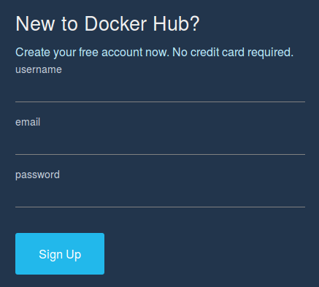Figura 1: Tela login cadastro Docker
Fonte: Autor.

12 – Apos o login efetuado, será apresentado um tela semelhante a imagem a seguir, onde terá a opção Create Repository (criar repositório);
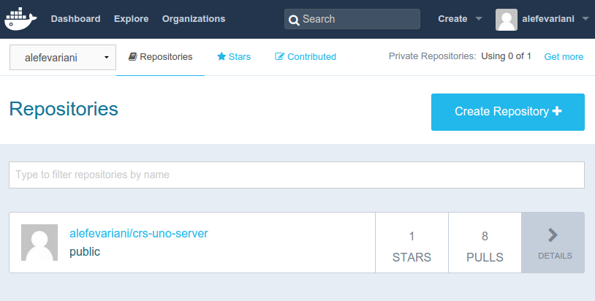Figura 2: Tela inicial Docker
Fonte: Autor.

13 – Selecionada a opção Create Repository (criar repositório), a tela será esta a seguir, que possui o nome, descrições e a visibilidade que pode ser privada (private) ou pública (public);
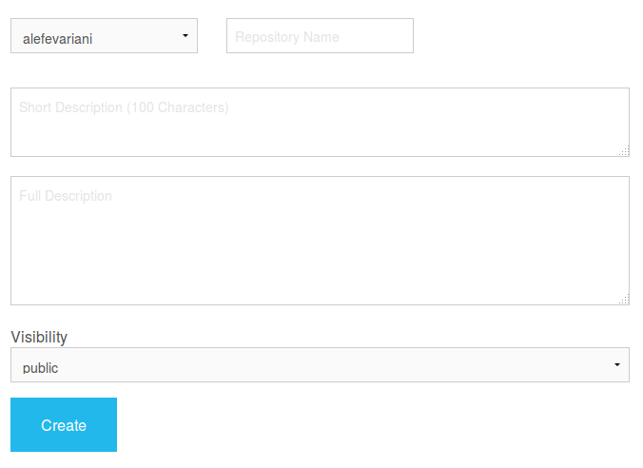Figura 3: Tela de criação repositório Docker
Fonte: Autor.
14 – Criado o repositório, neste caso a tela será semelhante a está;
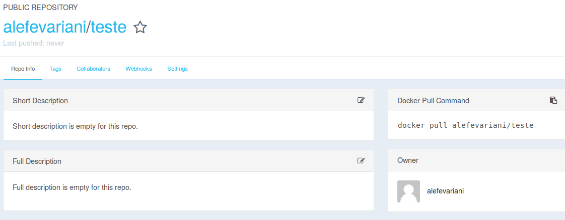Figura 4: Tela repositório teste Docker
Fonte: Autor.
Nesta imagem 53 já é apresentado o comando “docker pull alefevariani/teste” para baixar o container image criado, mas como esta vazio é preciso criar a máquina com os itens a seguir;

15 – Via terminal linux, criar uma pasta, com o arquivo Dockerfile;
Quadro 10: Comando criar pasta e arquivo Dockerfile
mkdir teste
cd teste/
nano Dockerfile
Fonte: Autor.

Adicionar conteúdo no Dockerfile, neste arquivo ficam as configurações da máquina, mais informações para criação do arquivo Dockerfile no link e também para os repositoris oficiais oferecidos, segue link;

Quadro 11: Exemplo arquivo Dockerfile
# INSTALAR SO UBUNTU, ÚLTIMA VERSÃO
FROM ubuntu:latest

# INSTALAR APACHE 2 E PHP
RUN apt-get -y install apache2 php5

#LIBERAÇÃO DE PORTAS 80 E 443
EXPOSE 80 443
Fonte: Autor.

16 – Para executar o arquivo Dockerfile e verificara se os comando estão todos corretos:
Quadro 12: Executar arquivo Dockerfile
docker build -t alefevariani/teste .
Fonte: Autor.

No local de alefevariani/teste, deve-se passar nomeSeuUsuario/nomeRepositorio.

17 – Para mantar o container para seu repositório no Hub Docker, são os seguintes passos, semelhante a um controle de versão;

Listar último container.
Quadro 13: Comando listar último container
docker ps -l
Fonte: Autor.

Fazer commit da imagem criada, informando o CONTAINER ID.
Quadro 14: Comando fazer commit container Docker
docker commit CONTAINER ID alefevariani/teste
Fonte: Autor.

Enviar a imagem da máquina para o repositório, permitindo depois fazer pull por outras máquinas.
Quadro 15: Comando enviar imagem Docker
docker push alefevariani/teste
Fonte: Autor.

Feito isso, pode-se utilizar este container para várias máquinas, no caso, para o servidor de desenvolvimento e produção, evitando diferenças de versões em sistemas operacional, linguagem de programação, banco de dados e pacotes extras.

Autor: Alefe Variani
E-mail: alefevariani18@gmail.com
Informações: about.me/alefe_variani

https://hub.docker.com
https://hub.docker.com/r/alefevariani/crs-uno-server/
https://github.com/AlefeVariani/crs-uno-server
https://hub.docker.com/
https://docs.docker.com/reference/builder/
https://hub.docker.com/explore/

